**Χάρτινα αυγά**

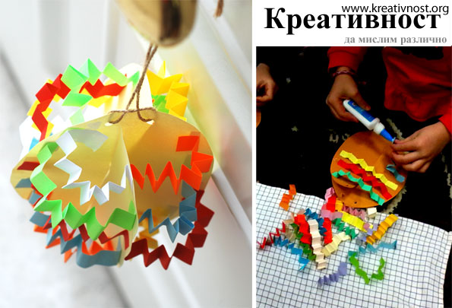

Θα χρειαστείτε δύο αυγά για να φτιάξετε τη βάση. Κάντε τα από ένα φύλλο που έχει διπλωθεί στο μισό. Αφού κόψετε τα αυγά, κόψτε τους κατά το ήμισυ

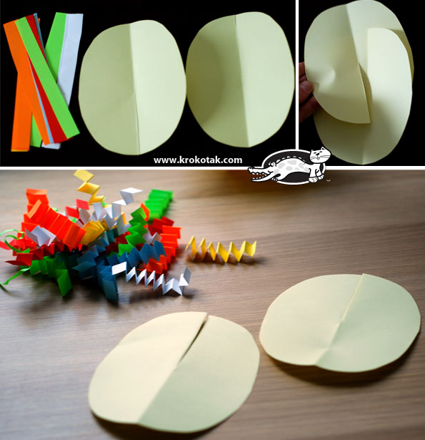

Κόψτε 16 έως 20 χρωματιστές λωρίδες - το μήκος τους πρέπει να είναι περίπου ίσο με το ύψος του αυγού. Αφού συναρμολογήσετε τα δύο μέρη του αυγού, αρχίστε να κολλάτε τις τέσσερις λωρίδες και στις δύο πλευρές. Αυτό είναι!

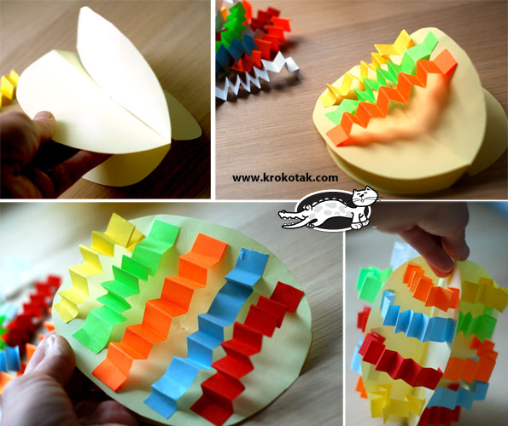

[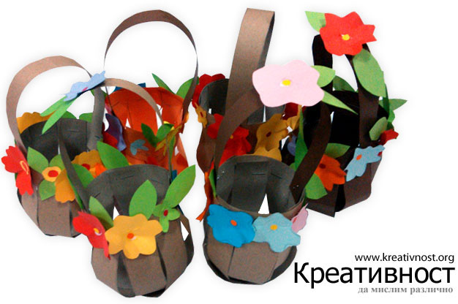](http://kreativnost.org/%D0%BA%D0%BE%D1%88%D0%BD%D0%B8%D1%87%D0%BA%D0%B0/)

Κόψτε μια μεγαλύτερη ταινία και άλλες πέντε ίσες ταινίες από ένα κομμάτι καφέ χαρτόνι. Η μεγαλύτερη ταινία θα χρησιμοποιηθεί για μια λαβή.

Μια από τις ταινίες θα είναι η βάση πάνω στην οποία τα άλλα τέσσερα θα είναι στερεωμένα με συρραπτικό.

Όταν έχετε τα άκρα των τεσσάρων ίσων ταινιών στερεωμένων στο πέμπτο, επαναλάβετε τη διαδικασία ξανά. Αυτή τη φορά πάρτε το αποσυνδεδεμένο άκρο της πρώτης ταινίας και στερεώστε το δίπλα στο τελευταίο. Και το κάνετε αυτό μέχρι να στερεώσετε το άλλο άκρο της τέταρτης ταινίας. Συνδέστε το υπόλοιπο της ταινίας βάσης δίπλα στο συνδεμένο άκρο της πρώτης ταινίας. Και το μισό από το καλάθι μας είναι έτοιμο.Τώρα πρέπει να βάλετε τη λαβή και να διακοσμήσετε το καλάθι με χρωματιστά λουλούδια χαρτιού :-)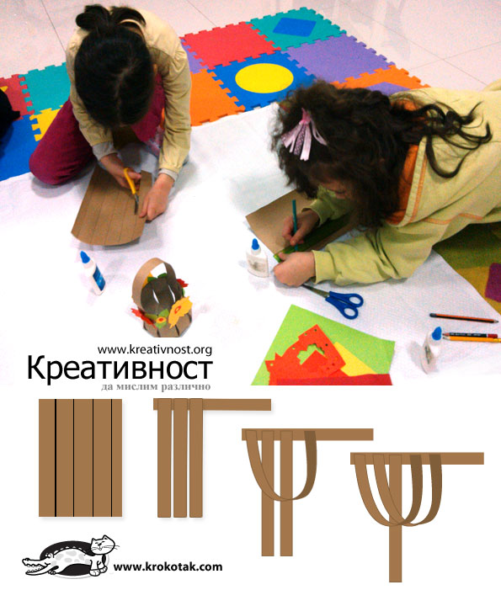

**Κάρτα**

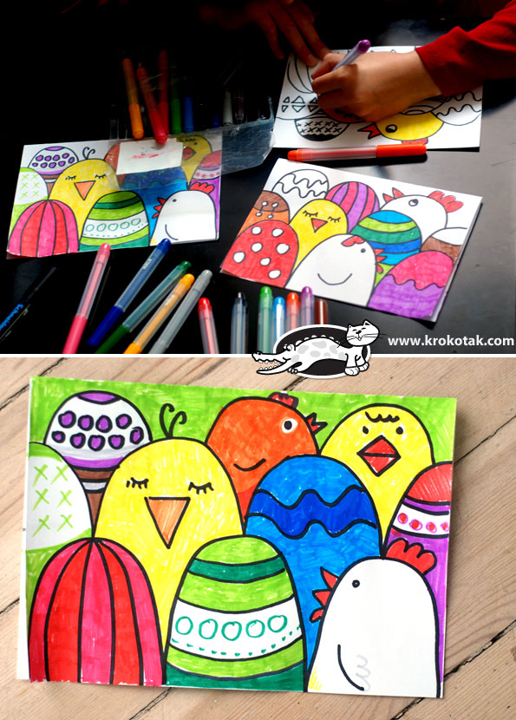

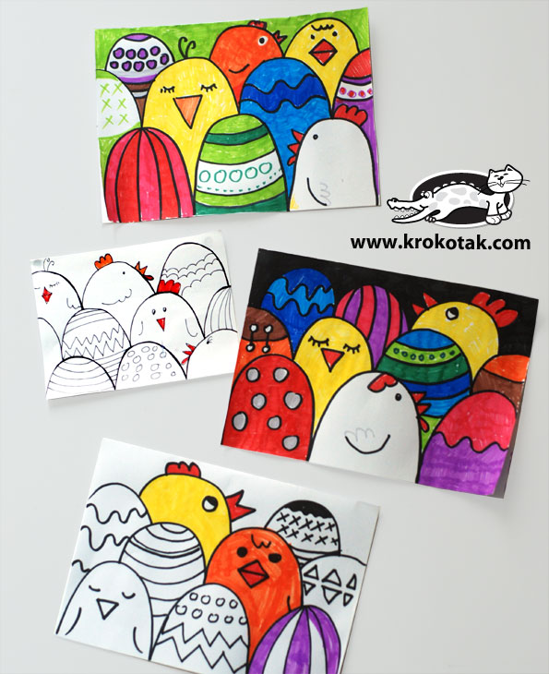

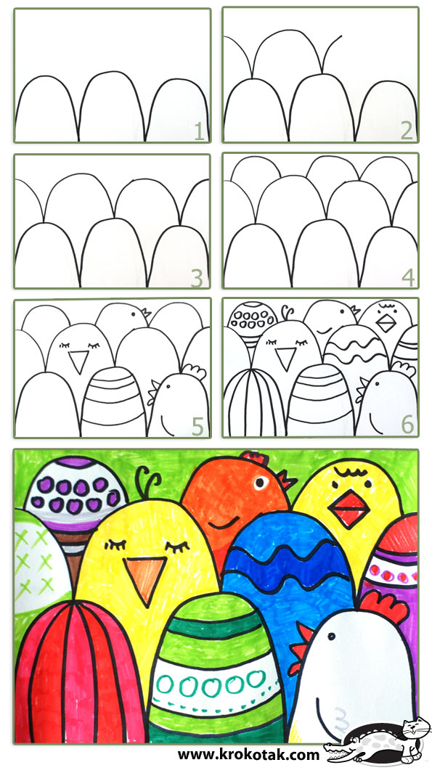

ΚΑΡΤΑ

[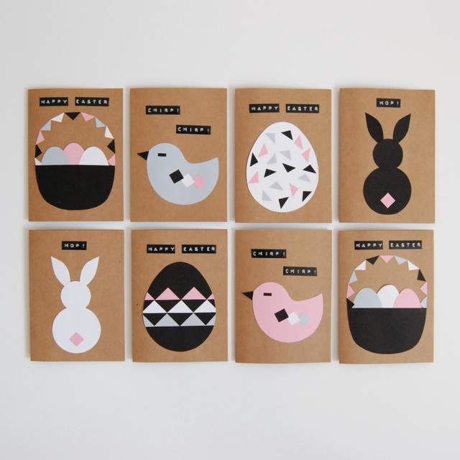](https://www.northstoryandco.com/diy-easter-cards-2/diy-easter-cards-northstory-ca/)

[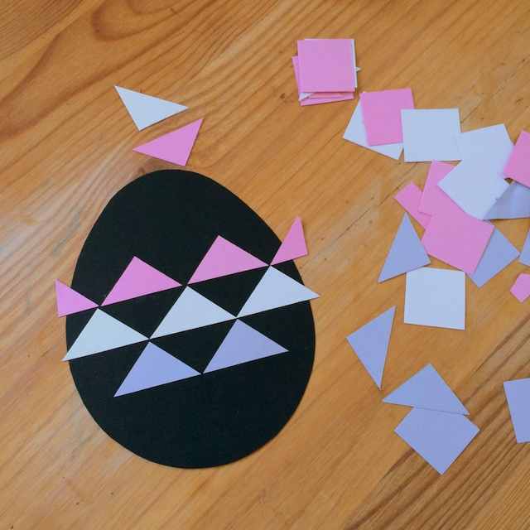](https://www.northstoryandco.com/diy-easter-cards-2/making-easter-cards-northstory-2/)

[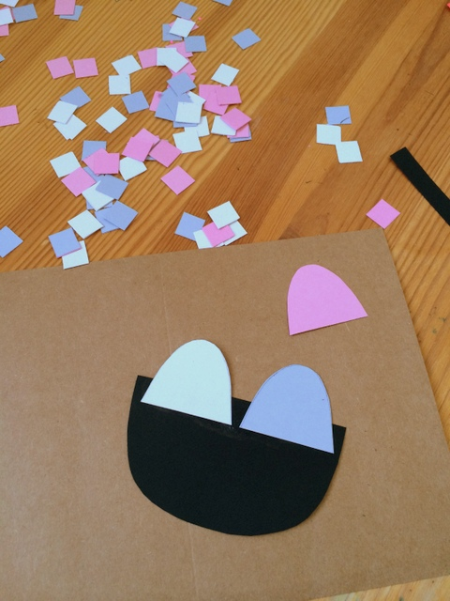](https://www.northstoryandco.com/diy-easter-cards-2/making-easter-cards-northstory-3/)

[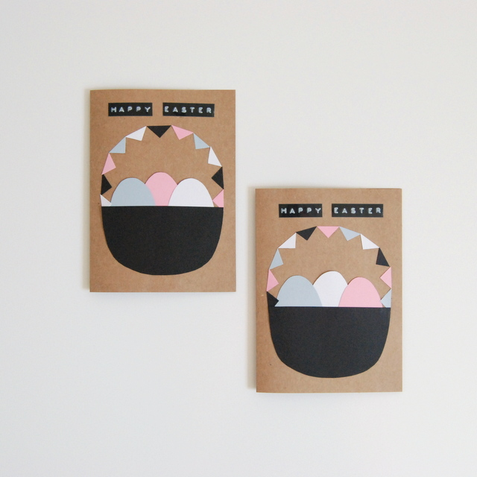](https://www.northstoryandco.com/diy-easter-cards-2/geometric-inspired-easter-basket-cards-northstory-ca/)

[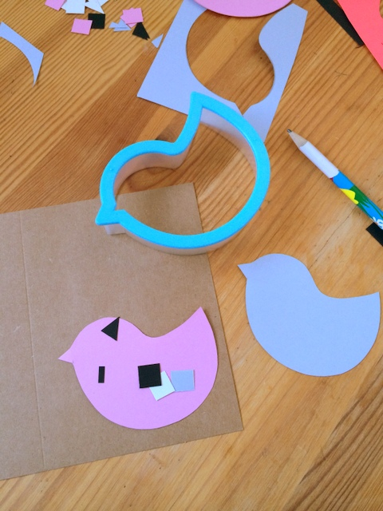](https://www.northstoryandco.com/diy-easter-cards-2/making-easter-cards-northstory/)

[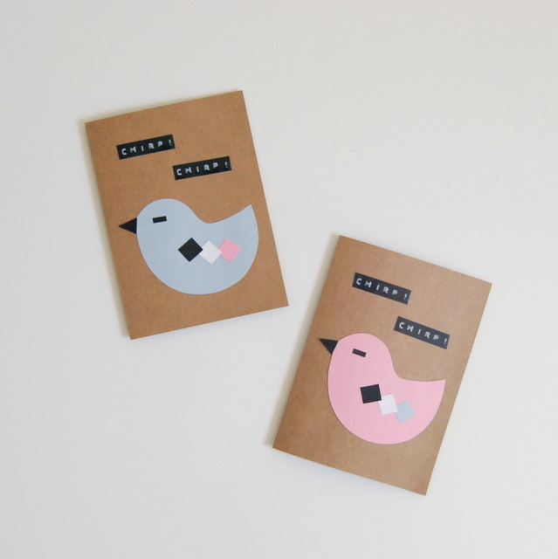](https://www.northstoryandco.com/diy-easter-cards-2/bird-easter-cards-northstory-ca/)

[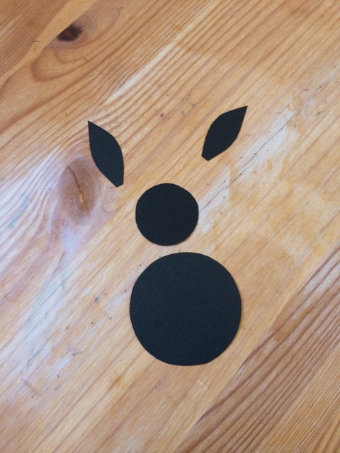](https://www.northstoryandco.com/diy-easter-cards-2/making-easter-cards-northstory-4/)

[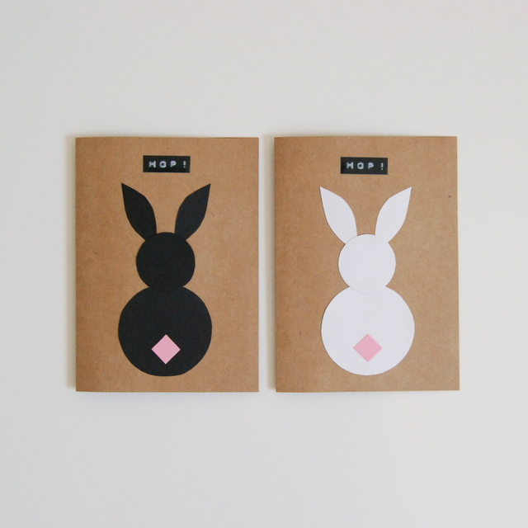](https://www.northstoryandco.com/diy-easter-cards-2/modern-easter-bunny-cards-northstory-ca/)

[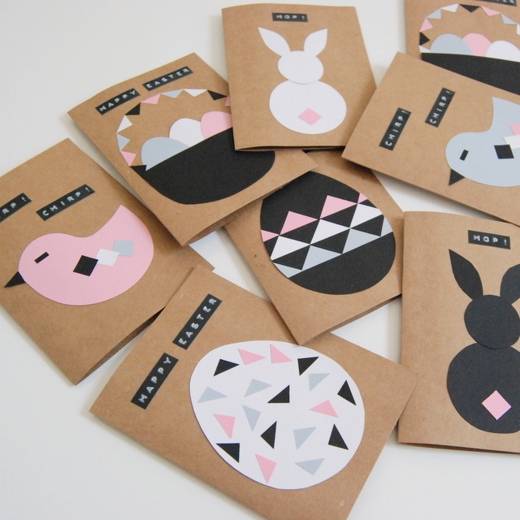](https://www.northstoryandco.com/diy-easter-cards-2/easter-card-craft-northstory-ca/)

[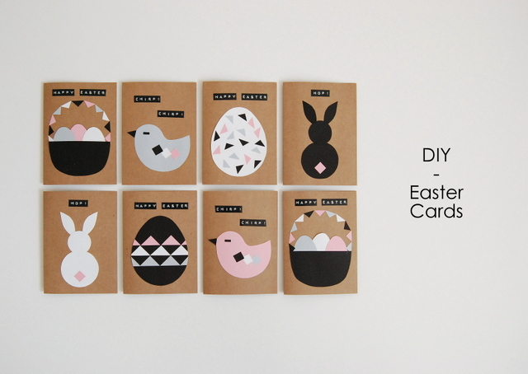](https://www.northstoryandco.com/diy-easter-cards-2/diy-modern-easter-cards-northstory-ca/)

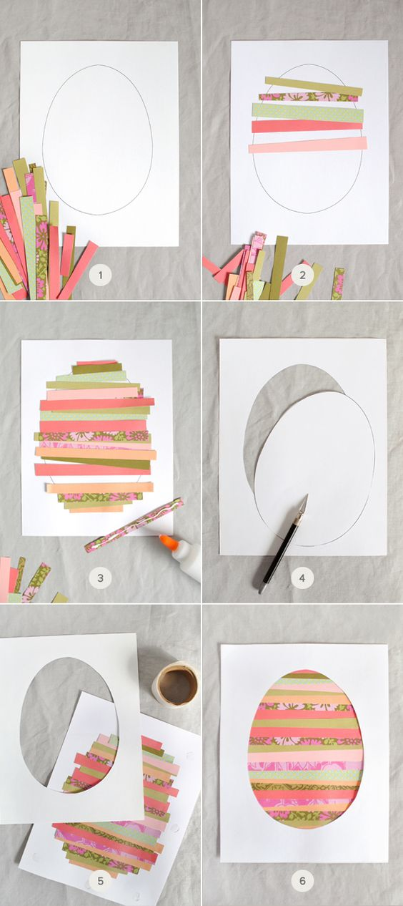

1.Είναι καλύτερο να χρησιμοποιείτε μαλακά πλαστικά κύπελλα.

2. Κόψτε το πάνω μέρος.

3. Κόψτε το υπόλοιπο σε ταινίες που φτάνουν 1 cm από τη βάση.

**4. Τραβήξτε την κορυφή κάθε λωρίδας στα μισά οριζόντια, όπως φαίνεται στην εικόνα**(για σύνδεση με το κάτω τμήμα της προηγούμενης λωρίδας).

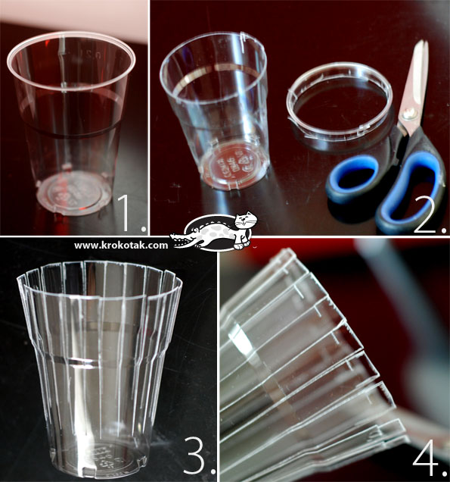

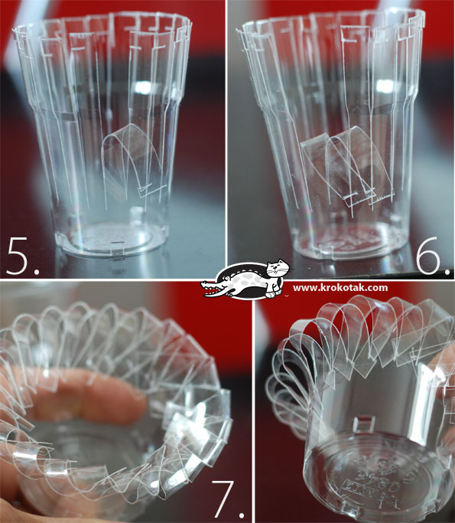

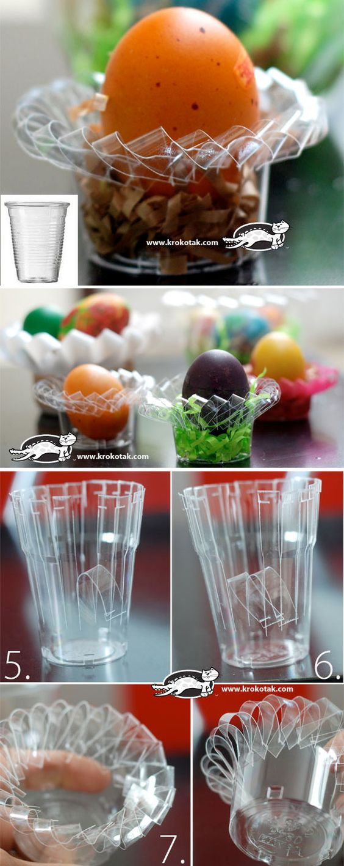

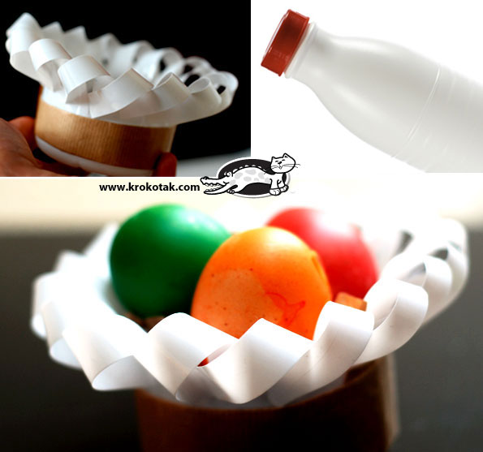

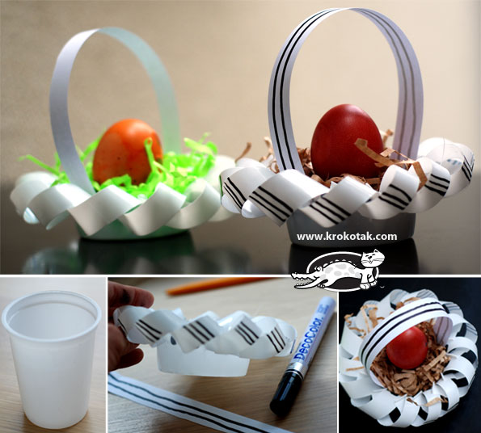

Πηγές:

[www.krokotak.com](http://www.krokotak.com)

[www.pinterest.com](http://www.pinterest.com)